POWEREXPO+ 2008: CRESCIMENTO DE 50%, E PLENO APOIO DO SECTOR
A poucos meses da celebração da POWEREXPO+ 2008, os três pavilhões da Feira de Saragoça já estão praticamente ocupados. O evento, o mais importante da sua especialidade de todos os que se celebram em Espanha, destaca-se pela presença de todas as tecnologias relativas à eficiência energética, com presença destacada das energias eólica e solar em todas as variantes: térmica, fotovoltaica e termosolar.
As associações sectoriais mais importantes, como AEE, ASIF, PROTERMOSOLAR e COGEN España, escolheram a POWEREXPO+ 2008 para organizar várias jornadas técnicas nas quais exporão a situação e os desafios actuais dos respectivos sectores energéticos.
A PowerEXPO+ 2008 celebrará a sua VI edição, de 24 a 26 do próximo mês de Setembro, na Feira de Saragoça. Até à data, e a teor do ritmo de contratação de stands, já se pode antecipar que esta convocatória terá lotação esgotada. A três meses da celebração do certame, a grande maioria das empresas do sector da energia eficiente e sustentável contrataram o espaço para estar presentes no que será, com distinção, o encontro comercial mais importante do ano para este sector. O resultado disto é que os três pavilhões destinados à exposição já estão praticamente repletos, apesar desta edição PowerEXPO+ 2008 contar com uma superfície bruta de exposição de 31.000 m², o que supõe um 50% mais de espaço que na sua anterior edição de 2006.
Em consonância com este notável aumento da área expositiva, prevê-se que o número de expositores cresça também em mais de um 40% no cômputo final. A distribuição do espaço será a seguinte: o pavilhão 4 estará ocupado na sua totalidade pela energia eólica; o número 3 albergará a energia solar e o pavilhão 2, designado “da inovação”, acolherá tanto a energia solar, em particular a termosolar e a fotovoltaica de concentração, como as restantes novas tecnologias da eficiência energética.
Elevada participação das associações sectoriais
Ao contrário das edições anteriores, terá lugar na PowerEXPO+ 2008 várias jornadas organizadas pelas próprias associações sectoriais de maior envergadura. Assim, no âmbito do evento, terá lugar o encontro anual mais importante da Associação Empresarial Eólica (AEE) que celebrará a IV Jornada Técnica. Além disso, a AEE também colaborará com o Instituto de Comércio Exterior (ICEX) na organização de umas missões comerciais inversas, que visarão contribuir eficazmente para a internacionalização desta indústria, que constitui um dos principais eixos da sua estratégia.
Outra jornada destacada é a que organizará a Associação da Indústria Fotovoltaica (ASIF) sob o título genérico “Desafios da Tecnologia Solar Fotovoltaica (FV) em Espanha”, que ao longo de 12 palestras abordará todos os aspectos do desenvolvimento actual desta indústria.
Por outro lado, a PROTERMOSOLAR, a Associação Espanhola para a Promoção da Indústria Energética Termosolar, celebrará uma grande jornada de trabalho na qual serão analisados, entre outros temas, os aspectos legais, operativos, financeiros e ambientais dos projectos solares termoeléctricos. Também a COGEN España organizará uma jornada sobre a co-geração de alta eficiência, dedicando uma especial atenção aos temas de maior actualidade no sector, como é o da microgeração. Por último, a Associação Espanhola de Pilhas de Combustível (APPICE) celebrará o seu III Congresso Nacional de Pilhas de Combustível (CONAPPICE 2008).
A PowerEXPO é a maior feira espanhola da sua especialidade e a que conta com maior reconhecimento e apoio do sector. Comercialmente, constitui a plataforma mais eficaz para lançar novos projectos e produtos e, na sua vertente mais técnica, contribui para a difusão do conhecimento no campo dos avanços energéticos, como fórum internacional e altamente especializado que é.
Fotos:
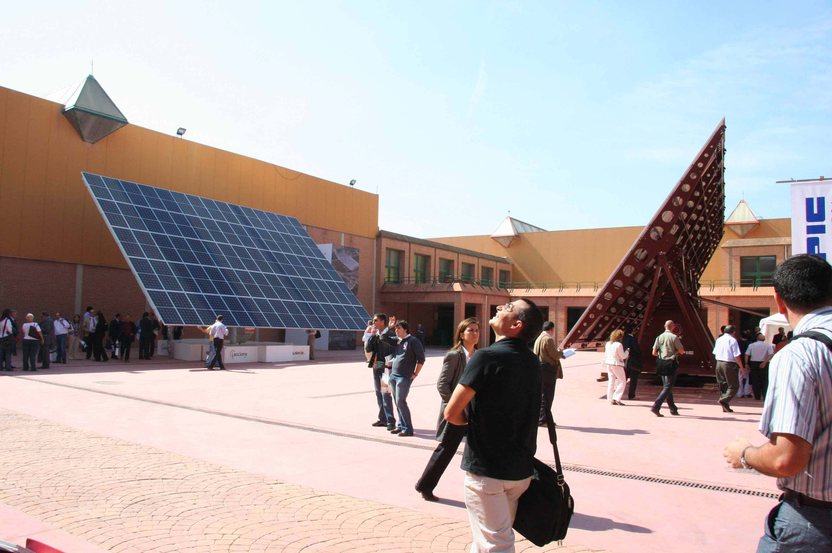  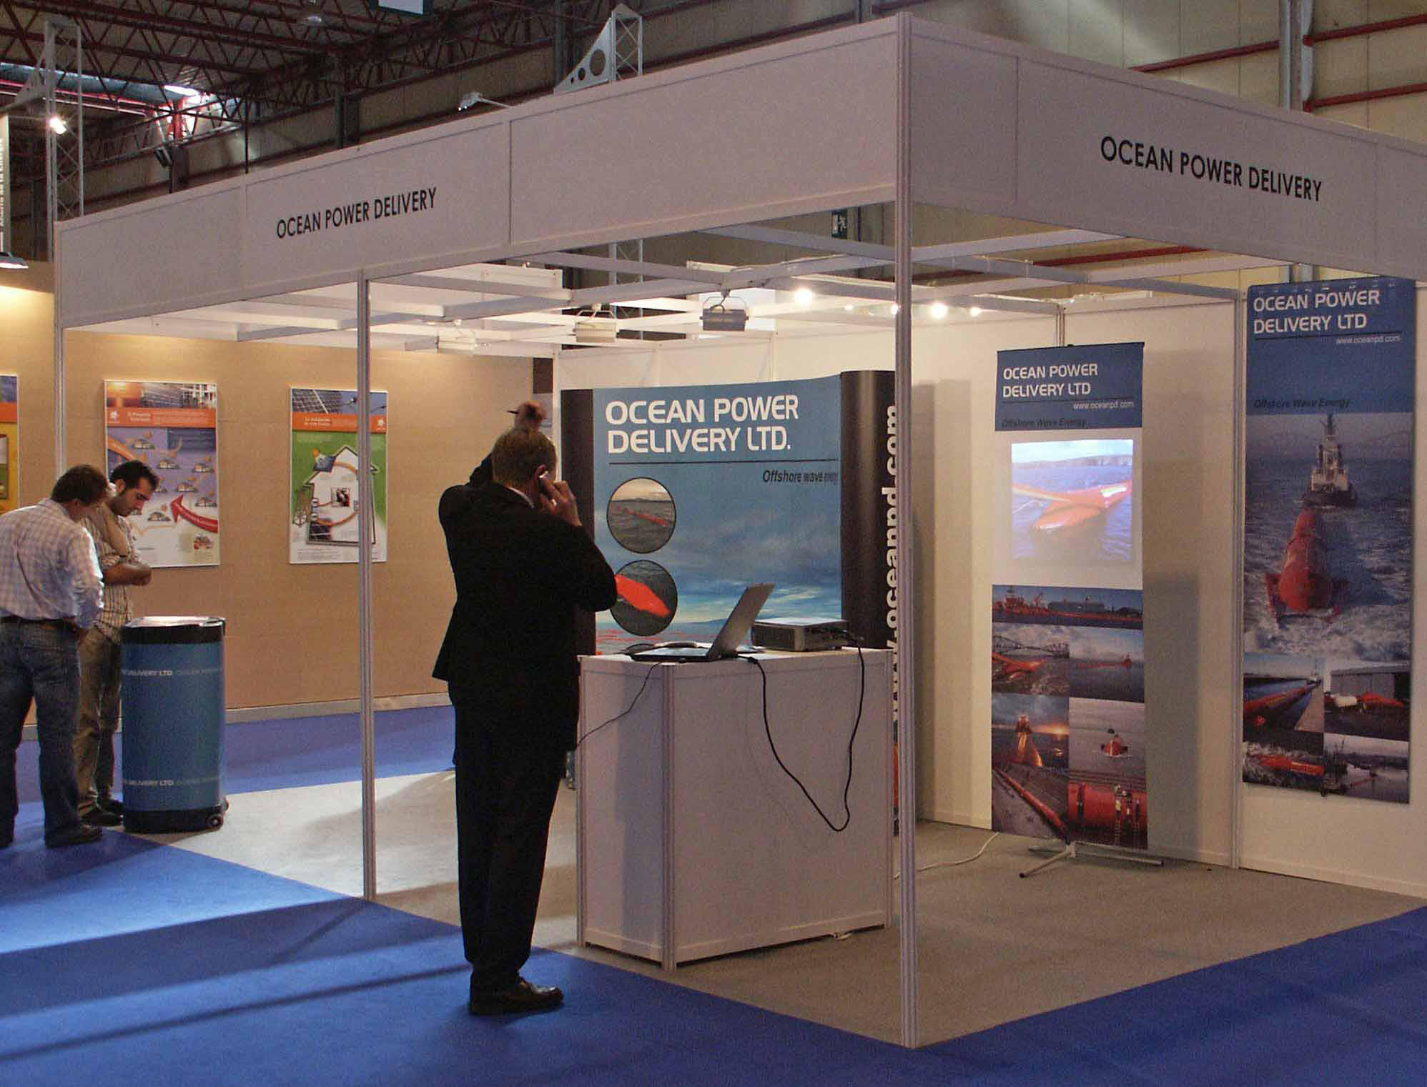 | 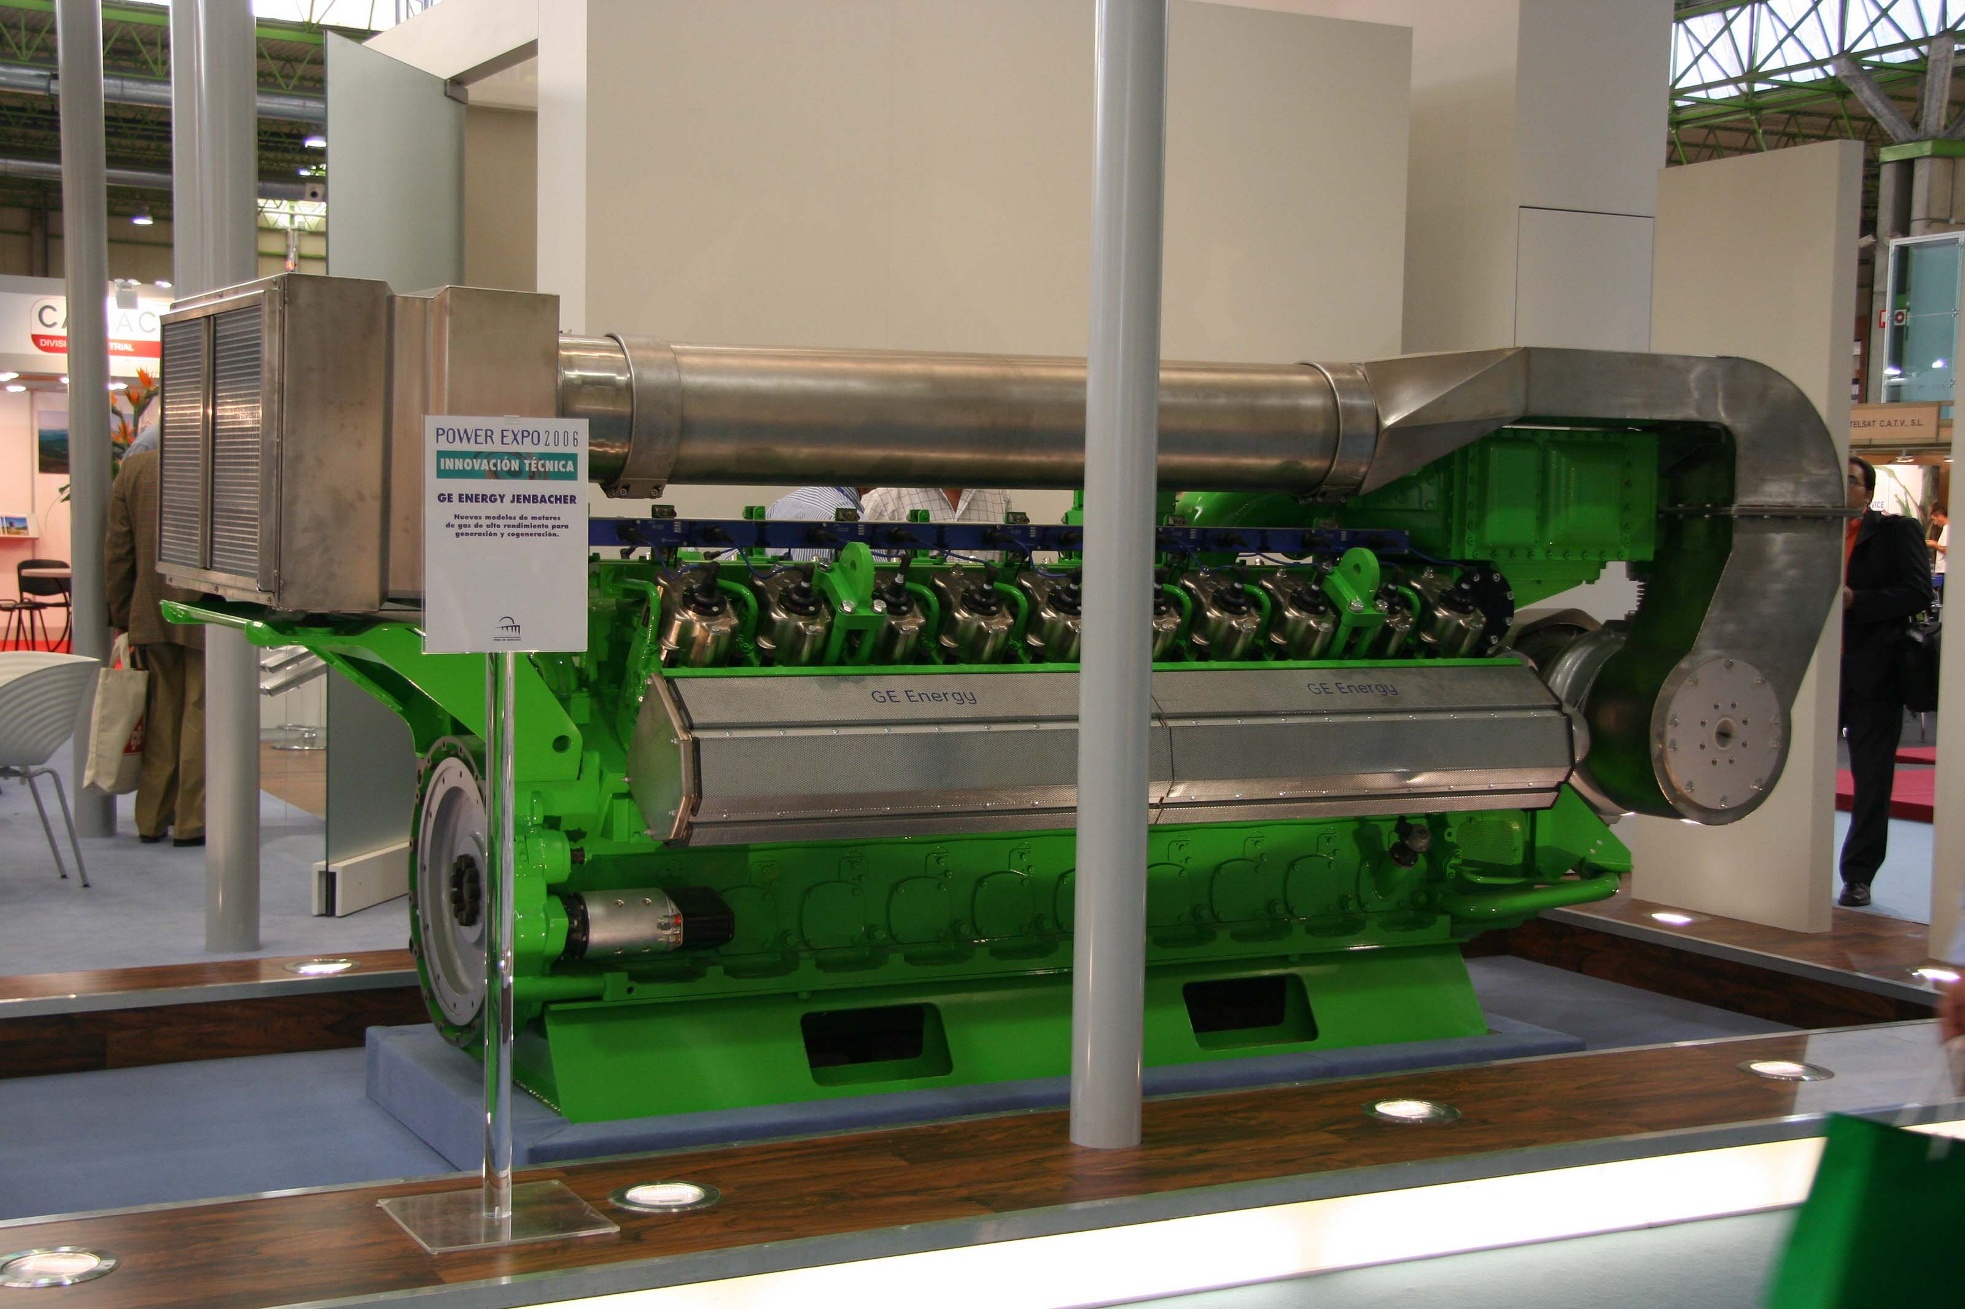  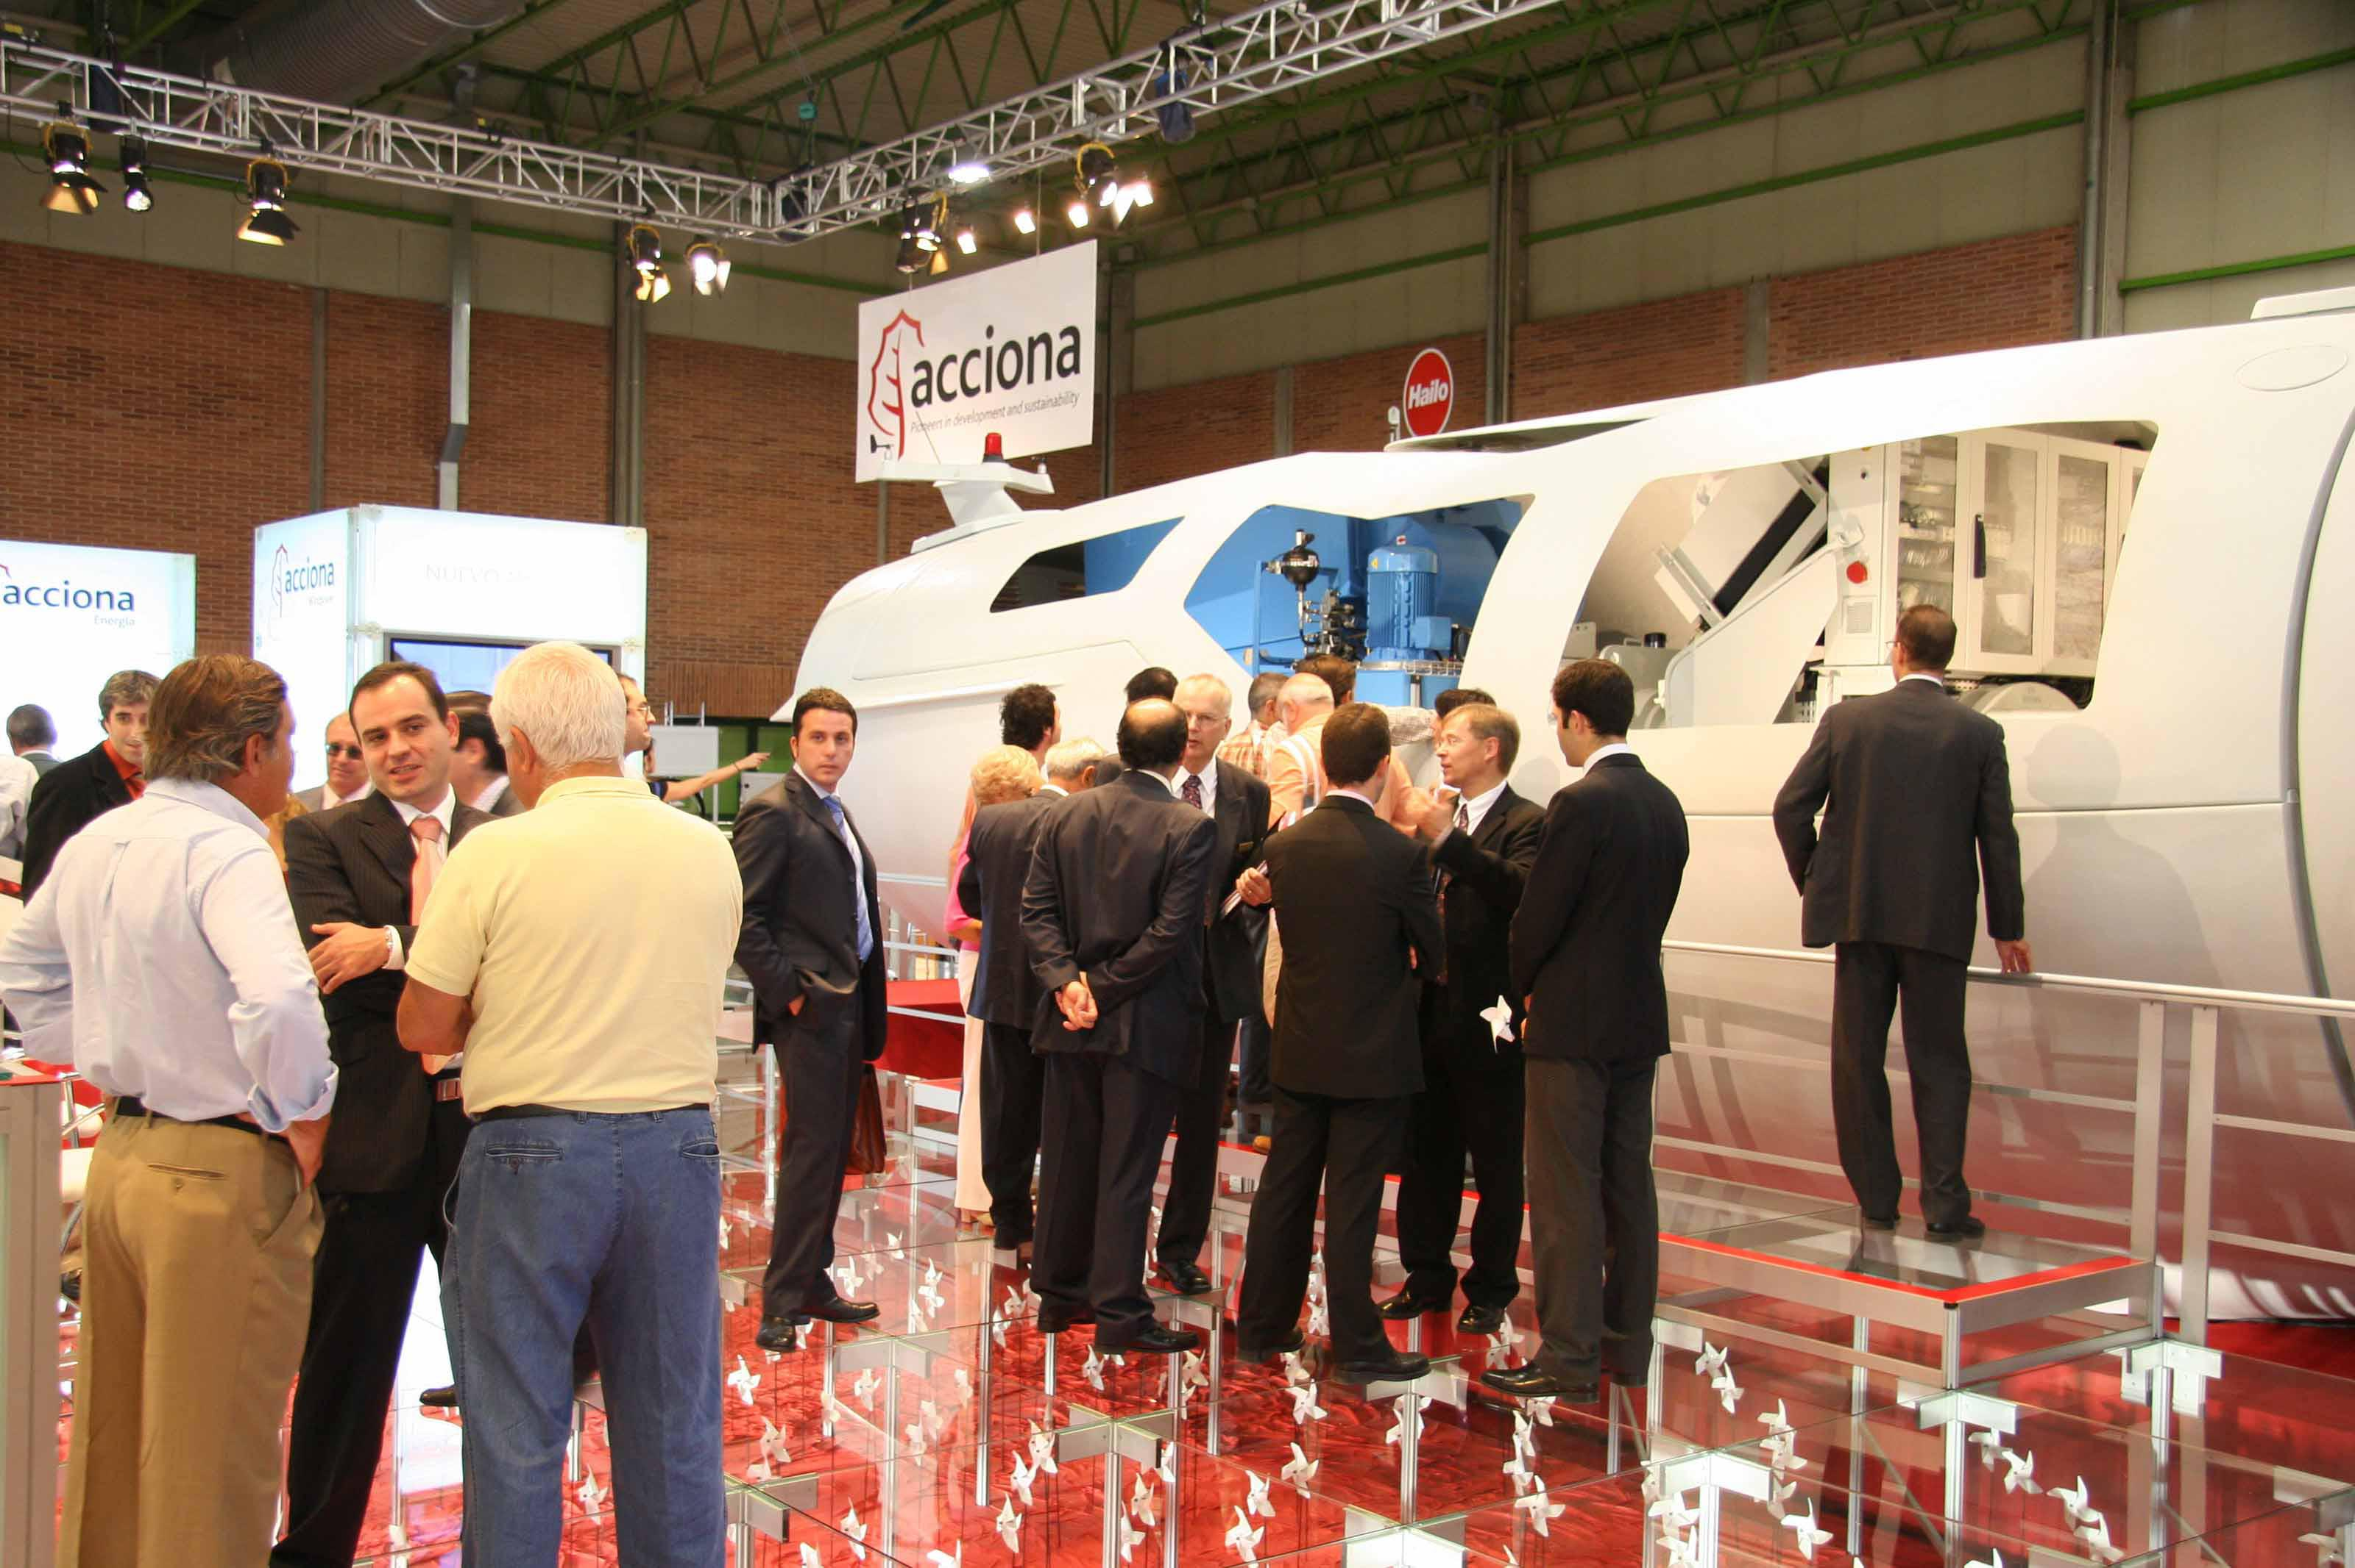 | A poucos meses da celebração da POWEREXPO+ 2008, os três pavilhões da Feira de Saragoça já estão praticamente ocupados.  O evento, o mais importante da sua especialidade de todos os que se celebram em Espanha, destaca-se pela presença de todas as tecnologias relativas à eficiência energética, com presença destacada das energias eólica e solar em todas as variantes: térmica, fotovoltaica e termosolar.

Emitido por: Em nome de:

ALARCON & HARRIS PowerEXPO*
Assessores de Comunicação Exposição e Congresso
e Marketing Internacional da Energia
Avda. Ramón y Cajal, 27 Apartado de Correios 108
28016 MADRID 50080 SARAGOÇA
Tel: +34 91 415 30 20 Tel: +34 976 76 47 00
Fax: +34 91 415 30 20 Fax: +34 976 33 06 49
E-mail: info@alarconyharris.com E-mail:info@feriazaragoza.com
Web:www.alarconyharris.com Web: http://www.feriazaragoza.com
*Datas: 24-26 de Setembro de 2008

